РАЗВИВАЕМ МЕЛКУЮ МОТОРИКУ ДОМА.
Уже давно ни для кого не секрет, что развитие мелкой моторики (гибкости и точности движений пальцев рук) и тактильной чувствительности - мощный стимул развития у детей восприятия, внимания, памяти, мышления и речи...

Этот факт применяют и педагоги, и психологи, и воспитатели, как в составлении, так и в реализации различных обучающих и развивающих программ. Знают об этом и родители. А так же производители всевозможных детских игрушек. Очень хорошо, когда дома много разнообразных игрушек, в которые детям и родителям интересно вместе играть. Но очень немногие задумываются, что огромный потенциал развития мелкой моторики тактильной чувствительности дает малышам сама жизнь. Давайте посмотрим, как можно развивать гибкость пальчиков и тактильную чувствительность детей при помощи обычных предметов домашнего обихода. Самое главное – для того, чтобы играть с ребенком, нам не нужно ничего покупать специально – у нас все под рукой.

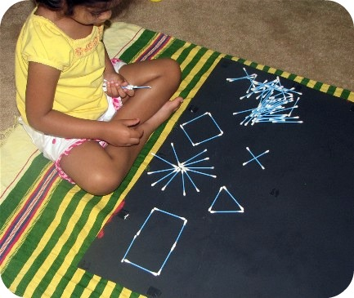
Спички, ватные палочки, пуговицы и желуди.
Принято считать, что спички детям не игрушка, и напрасно. Играя с мелкими предметами (под внимательным присмотром взрослых) малыши развивают не только мелкую моторику, но и пространственно - образное мышление, тактильную чувствительность и творческие способности малыша. Если вы боитесь, что ваш полуторагодовалый малыш скушает серу – соскоблите ее. Внимательно смотрите, чтобы мелкие предметы не попали ребенку в рот, нос, ухо.
Спички, ватные палочки, желуди и пуговицы можно использовать для выкладывания различных рисунков, как произвольно, так и по схеме. Причем, все эти предметы можно совместить в одном рисунке. Начинать лучше с простых геометрических фигур – квадрата, треугольника, ромба, солнышка, постепенно усложняя игры. Из спичек и ватных палочек хорошо получаются звезды, ежики, машинки, елочки, любые фигуры, в которых много прямых линий. Сначала рисунок выкладывает мама, ведь малыша надо заинтересовать. Затем постепенно подключайте ребенка.
Если рисунок сложный, можете сначала нарисовать его схему на бумажке. Все эти предметы так же удачно сочетаются с колесиками, веревочками, колпачками. Если воспользоваться цветной бумагой и посадить их на клей, получится замечательная аппликация. Пуговицы прекрасно могут заменить в рисунке шарики, колеса, глазки, окошки, елочные игрушки.
Так же спички вполне подходят для поделок из пластилина и желудей, они могут быть скрепляющим элементом для собачек, человечков, гусениц.
Даже самым маленьким деткам будет полезно перебирать пуговицы – вытаскивая из коробочки и складывая обратно. Только при этом мама должна быть на чеку! Как бы малыш не потянул игрушку в рот. Если вы боитесь, что малыш их может скушать – насадите пуговицы различных цветов и размеров на жесткую прочную леску. Такая игрушка может служить и погремушкой, и счетным материалом и наглядным пособием для изучения цвета, счета и размера.

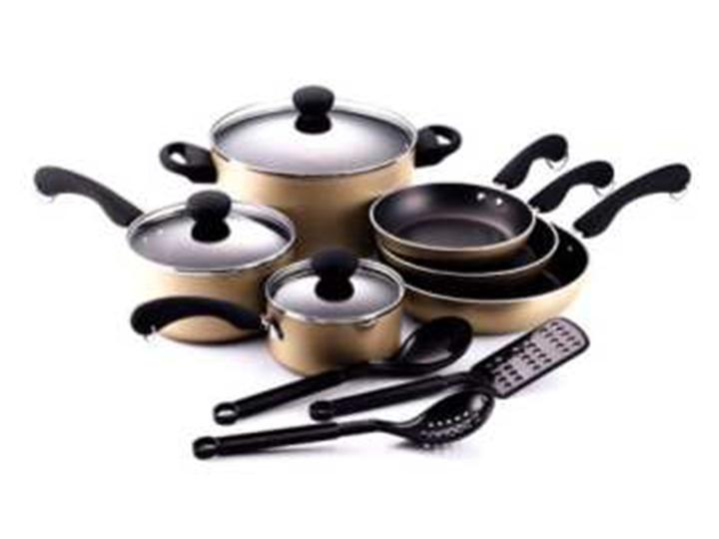
Кухонная утварь: ложки, чашки, миски, сковородки.
Маленьких деток так порой и тянет на кухню. Это мамам обычно доставляет массу неудобства. Родители придумывают массу средств, как развлечь чадо, пока готовят еду – но не всегда успешно. Можно решить эту проблему иначе – возьмите ребенка с собой – посадите его на туристическую пенку и пусть играет тем, чем ему нравится, а именно – сковородками, мисками, ложками (острые и бьющиеся предметы лучше не давать). Мы так стараемся, покупаем игрушки с разной фактурой поверхности, для тренировки чувственного восприятия, но почему-то, редко используем подручный материал. На кухне – масса возможностей! Тут и разнообразие различных поверхностей (гладкие ложки, половники, миски, плошки и шершавая сковорода), и изучения соотношений большой - маленький (интересно, сколько ложек влезет в миску, и почему туда не войдет половник).
Если в пластиковую бутылку, налить немного воды и накидать туда кусочки пенопласта, от разодранного ребенком лотка, и закрутить крышку – великолепная получится игрушка! А как весело стучать половником по кастрюле! Опять же – выход энергии.

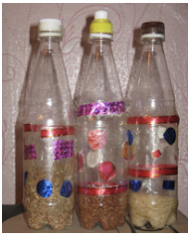
Баночки, скляночки, тюбики, пузырьки тоже одна из излюбленных детских «игрушек». Часто родители боятся их давать детям – мало ли разобьют, поранятся. Но небольшую стеклянную банку, например, из-под детского питания, очень не просто разбить. В прозрачные баночки гораздо интереснее все складывать – видно же все. Маленькие баночки можно использовать для обучения ребенка пересыпанию круп, переливанию жидкостей. Переливать с маленьким ребенком лучше в ванне, иначе все вокруг будет залито водой.
Огромное удовольствие ребенку доставляет откручивать и закручивать крышки. Дайте малышу чисто вымытый тюбик из-под крема, и вы его займете минут на 30.
В банку можно насыпать крупу (гречку, горох, пшено) или семечек, или мелких орешков. Получится отличная погремушка!

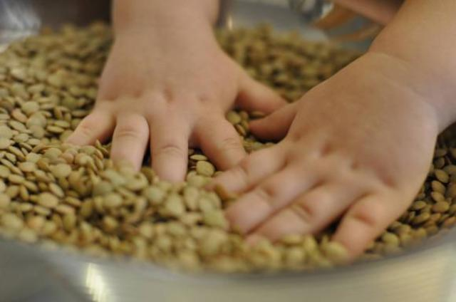
Крупы, соль.
Обычная крупа скрывает в себе огромное количество возможностей по развитию мелкой моторики.
Мелкую крупу и соль можно использовать для пальчикового рисования. Для этого надо высыпать крупу на поднос ровным слоем. Сначала порисуйте сами. Главное – заинтересовать, увлечь малыша. Проведите пальчиком по крупе. Поучится яркая контрастная линия. Потом возьмите пальчик ребенка. Пусть малыш сам нарисует несколько хаотичных линий. Когда ребенок освоится, можно переходить к рисованию узоров. Сначала рисует мама, затем пробует малыш.
Рисовать можно все, что угодно: хаотичные линии, домики, круги, заборы, облака, спирали, лица. Можно изучать форму, буквы и цифры.
Рисованием лучше всего заниматься на кухне и сажать малыша так, чтобы он не рассыпал поднос с крупой в трудно доступные места, куда не залезает пылесос.
Крупную крупу (гречку-ядрицу, горох, фасоль) можно использовать для выкладывания картинок, так же как и из спичек, пуговиц и ватных палочек. Соответственно, подходит она и для аппликаций. Пересыпать крупу интереснее всего в прозрачной посуде.

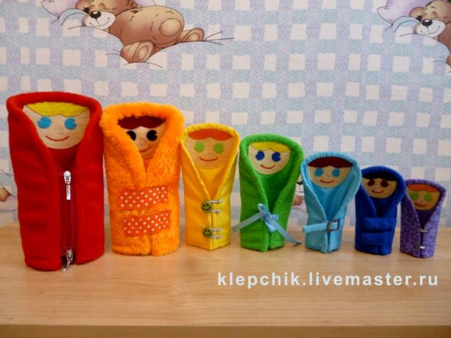
Молнии, шнурки, завязки, веревочки, застежки.
Мы часто покупаем специально для тренировки мелкой моторики развивающие игрушки, шнуровки, планшеты, которые состоят из всевозможных молний, застежек, завязок. Только зачем покупать, если пряжки есть на каждом ремне и туфлях, на ботинках - шнурки, на одежде – пуговицы крючки и молнии, пуговицы. Покажите назначение этих предметов на настоящей одежде. В любом доме есть старая, вышедшая из строя одежда и обувь, которую можно вычистив, отдать малышам для игр. Покажите малышу, как плести косички из ленточек, шнурков и веревочек, как застегивать пряжки.
Не стоит ругать малыша, если он любит вытаскивать шнурки из вашей обуви, найдите не сезонную обувь со шнурками, помойте и дайте ребенку. Вот увидите - эта игрушка придется ему по душе. Кроме того, детки очень любят примерять самостоятельно обувь взрослых. А так же надевать шапки, заматываться в шарфы. Как только проявит интерес к самостоятельному одеванию - не мешайте ему. И если вам не надо спешить – предоставьте ребенку по мере возможности, одеться самому.
Обязательно научите вашего ребенка обращаться со шпингалетами и задвижками, как только он до них дорастет.


Бумага, газеты, журналы, фольга - из нее можно вырезать, ее можно мять, рвать, из бумаги можно делать объемные фигурки. Ее можно даже грызть, только под присмотром, чтобы в желудочек ничего не попало. Маленьким деткам очень нравится разматывать и раздирать на части туалетную бумагу (ее обрывки можно не выбрасывать, а использовать потом для подтирания пола).

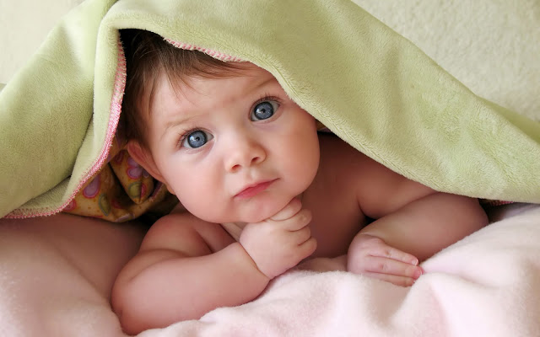
Полотенца, простынки, тряпочки, мешочки.
Тут мы опять же тренируем тактильное восприятие. Их малышам очень полезно мять и щупать. И даже грызть. Ведь полотенца и тряпочки из различных тканей могут иметь совершенно разную структуру. Совсем маленькие могут играть в «ку-ку» или в прятки мять щупать и грызть ткани различной текстуры. Их полотенца или пеленки можно сделать импровизированный мешочек, накидку, под который складываем различные предметы, а ребенок их на ощупь пытается узнать. Можно из простынок и полотенец делать домики, даже гамаки и качели для кукол. Тут малыши могут сами учиться вязать узлы и конструировать.

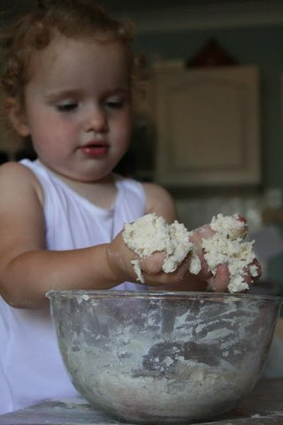
Тесто вполне можно использовать за место пластилина - замечательный материал для лепки! Оно легко мнется, меньше пачкается, и не будет ничего страшного, если ребенок случайно проглотит кусочек. Тонкий, раскатанный пласт теста может использоваться как основа для картины из любого подручного материала. Из пуговиц, желудей, спичек, круп, веревочек, ниток, проволоки, семечек, веточек и другого бросового материала. Разминание теста – увлекательное занятие для малыша, пока мама на кухне.

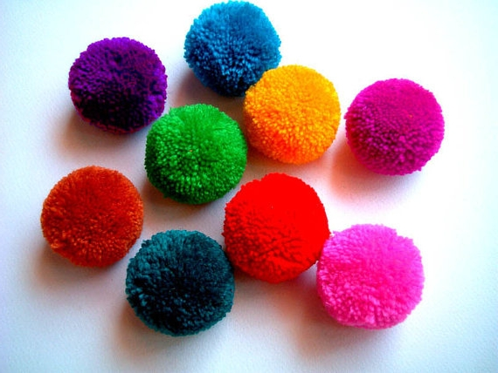
Помпоны, клубки. Помпоны - замечательные маленькие мячики! Если оторвались от шапки – не спешите выбрасывать. Можно придумать с ними множество увлекательных игр. Можно использовать просто как мячик – кидать, ловить, мять такой одно удовольствие. Можно играть с ним в «стаканчики». Берем несколько одинаковых стаканчиков, одним накрываем помпон и меняем местами стаканчики. А малыш пытается найти. Можно катать с гладкой наклонной поверхности, изучать по ним цвет и счет. Заинтересовался клубком – замечательно! Пусть крутит его, вертит, мотает, тянет за ниточку. Попробуйте вместе смотать клубок.

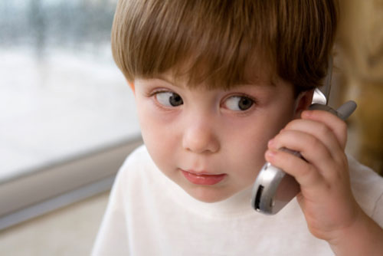
Так же можно использовать в детской игре вышедшие из строя технические приборы (телефоны обычные и сотовые, калькуляторы).
Настоящие предметы нравятся малышам значительно больше, чем игрушки.

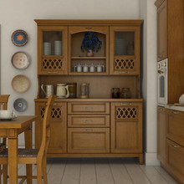
Шкафы.
Все дети в возрасте от 7 -9 мес. и до лет двух любят рыться в шкафах. Им это очень нравится. Там столько всего интересного и увлекательного! А родители запрещают. «Нельзя!» - только и слышит маленький исследователь. Но почему нельзя? Одно дело, когда там лежат важные документы или иголки. Совсем другое - когда родители поступают так для своего удобства или из-за лени. Им не хочется лишний раз убирать в комнате, гораздо удобнее ребенка держать в манеже. И мало кто задумывается, что сидя в «клетке» ребенок получает гораздо меньше информации о мире, в том числе и тактильной. Но почему бы не убрать опасные предметы в недоступное детям место, не сложить в нижние шкафы безопасные и не очень ценные вещи? И пусть малыш все изучает, вертит, крутит, и развивается.
Самое главное – поменьше ограничивайте ребенка, дайте ему возможность активно двигаться по квартире, манипулируя предметами. Ведь он лезет везде не из вредности – он реализует заложенный в нем огромный творческий потенциал, причем даже лучше, чем при специальном обучении, так как тут активность идет от самого ребенка. Он реализует свою внутреннюю, заложенную в нем программу, в движении он развивается. Вам повезло, если ваш ребенок подвижный и совкий. Ни в коем случае не надо эту активность гасить. Малышу все интересно, этот интерес и есть проявление его творчества и интеллекта.

